Jerome & Vonzy Bagi Kesan Pertama tentang Galaxy S25 Series

Jerome Polin dan Vonzy Felicia, dua anggota Team Galaxy, mengungkapkan kesan pertamanya menggunakan Galaxy S25 Series dalam membuat konten dan gaming

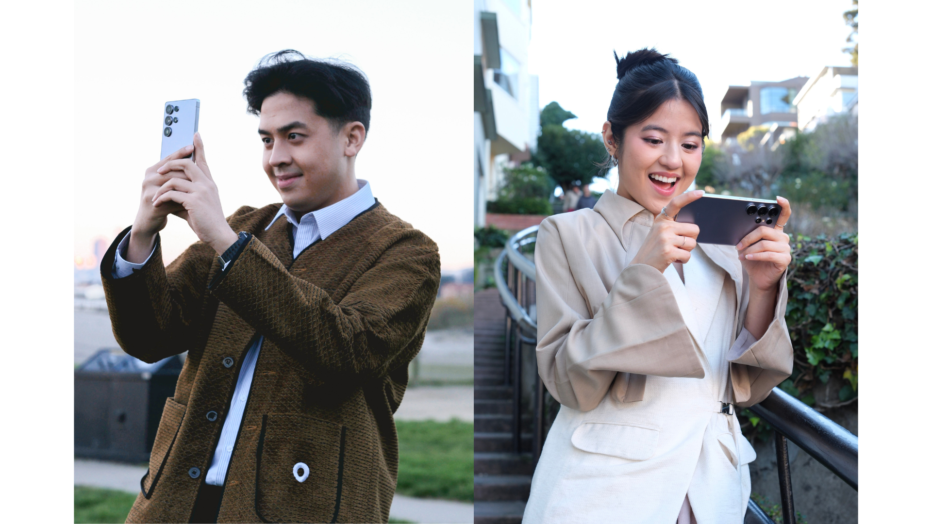
Jerome Poline mengeksplorasi kamera epic, Vonzy Felicia nikmati gaming lebih imersif, semua dengan Galaxy S25 Ultra.

Jakarta, 26 Januari 2025 - Samsung resmi meluncurkan Galaxy S25 Series dalam event Galaxy Unpacked 2025 di San Jose, California, Amerika Serikat. Kehadiran Galaxy S25 Series semakin menegaskan komitmen Samsung dalam memberikan inovasi yang disesuaikan dengan kebutuhan nyata penggunanya. Mulai dari content creator yang ingin mengabadikan setiap momen dengan sempurna hingga gamer yang mengutamakan performa tinggi, Galaxy S25 Series menawarkan pengalaman yang luar biasa dalam menggunakan perangkat mobile. Ini terbukti dari first impression Jerome Polin dan Vonzy Felicia saat pertama kali mencobanya.

Sebagai anggota Team Galaxy yang hadir langsung di acara Galaxy Unpacked 2025, Jerome dan Vonzy mendapatkan kesempatan pertama mencoba Galaxy S25 Series. Keduanya pun langsung memberikan sambutan yang baik. Jerome mengagumi kemampuan kamera Galaxy S25 Series dalam menghasilkan foto yang tajam dan kaya warna serta kecanggihan Galaxy AI terbaru yang akan sangat membantu kesehariannya. Sementara itu, Vonzy menyukai desain stylish dan kenyamanan yang dirasakannya saat digunakan untuk gaming berkat performa yang semakin mumpuni. Simak sejumlah keunggulan Galaxy S25 Series dari sudut pandang Jerome dan Vonzy yang membuat perangkat ini begitu istimewa:

Kamera canggih & fitur AI yang bisa diandalkan
Jerome Polin, content creator, sangat terkesan dengan kemampuan kamera Galaxy S25 Series. Dilengkapi dengan kamera 50 MP Ultra-Wide dan Next Generation Pro Visual Engine, perangkat ini memungkinkan pengguna untuk menghasilkan foto dengan detail yang 4x lebih tajam dan menangkap 34% lebih banyak cahaya. Fitur ini dapat memberi kebebasan untuk berkreasi tanpa batas dan menciptakan konten yang tidak hanya tajam, tetapi juga kaya warna, bahkan dalam kondisi minim cahaya.

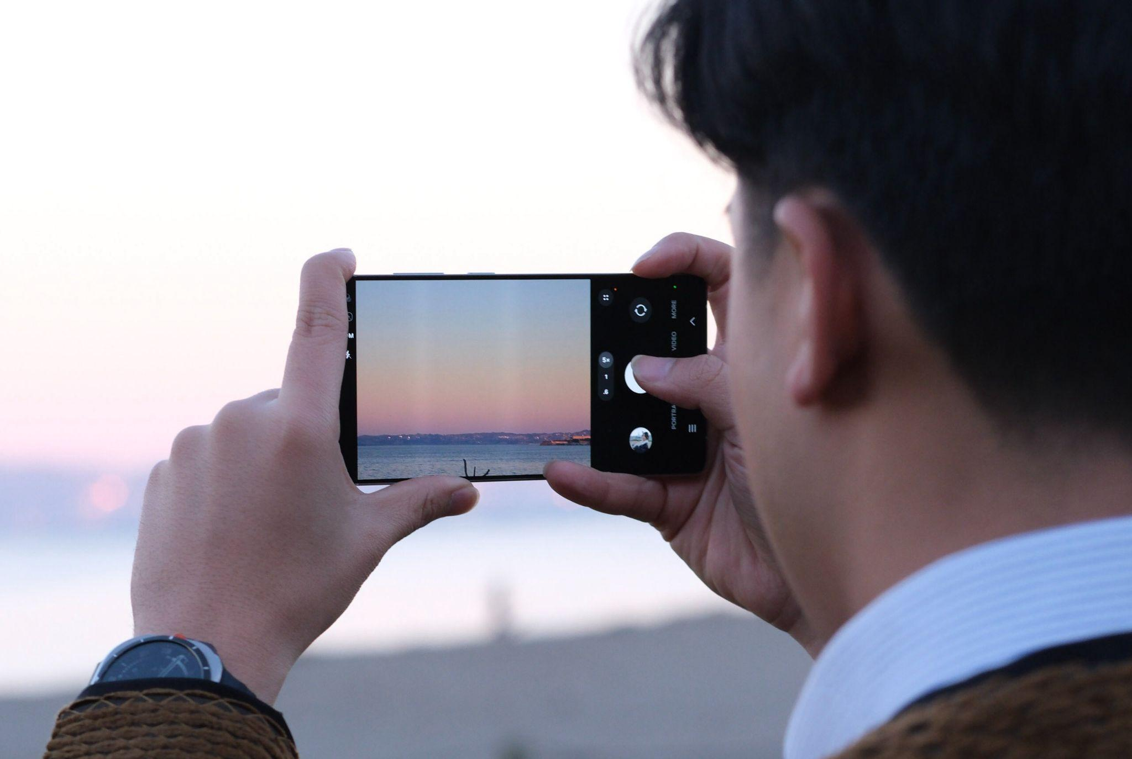
Lensa 50 MP Ultra-Wide memudahkan Jerome mengambil foto lanskap yang jernih dan detail

“Setelah menyaksikan dan memegang langsung Galaxy S25 Series di acara Galaxy Unpacked, aku langsung mencoba kameranya sambil explore kota San Fransisco. Bagi content creator seperti aku, ini benar-benar game-changer! Lensa Ultra-Wide-nya membuat momen terasa lebih hidup karena detail yang tajam, bahkan di kondisi cahaya yang redup sekalipun. Kamera 50 MP Ultra-wide bisa nangkep panorama pemandangan kota San Fransisco dengan luas dan dramatis, pas banget buat ambil momen dan explore angle-angle unik selama traveling,” ujar Jerome.

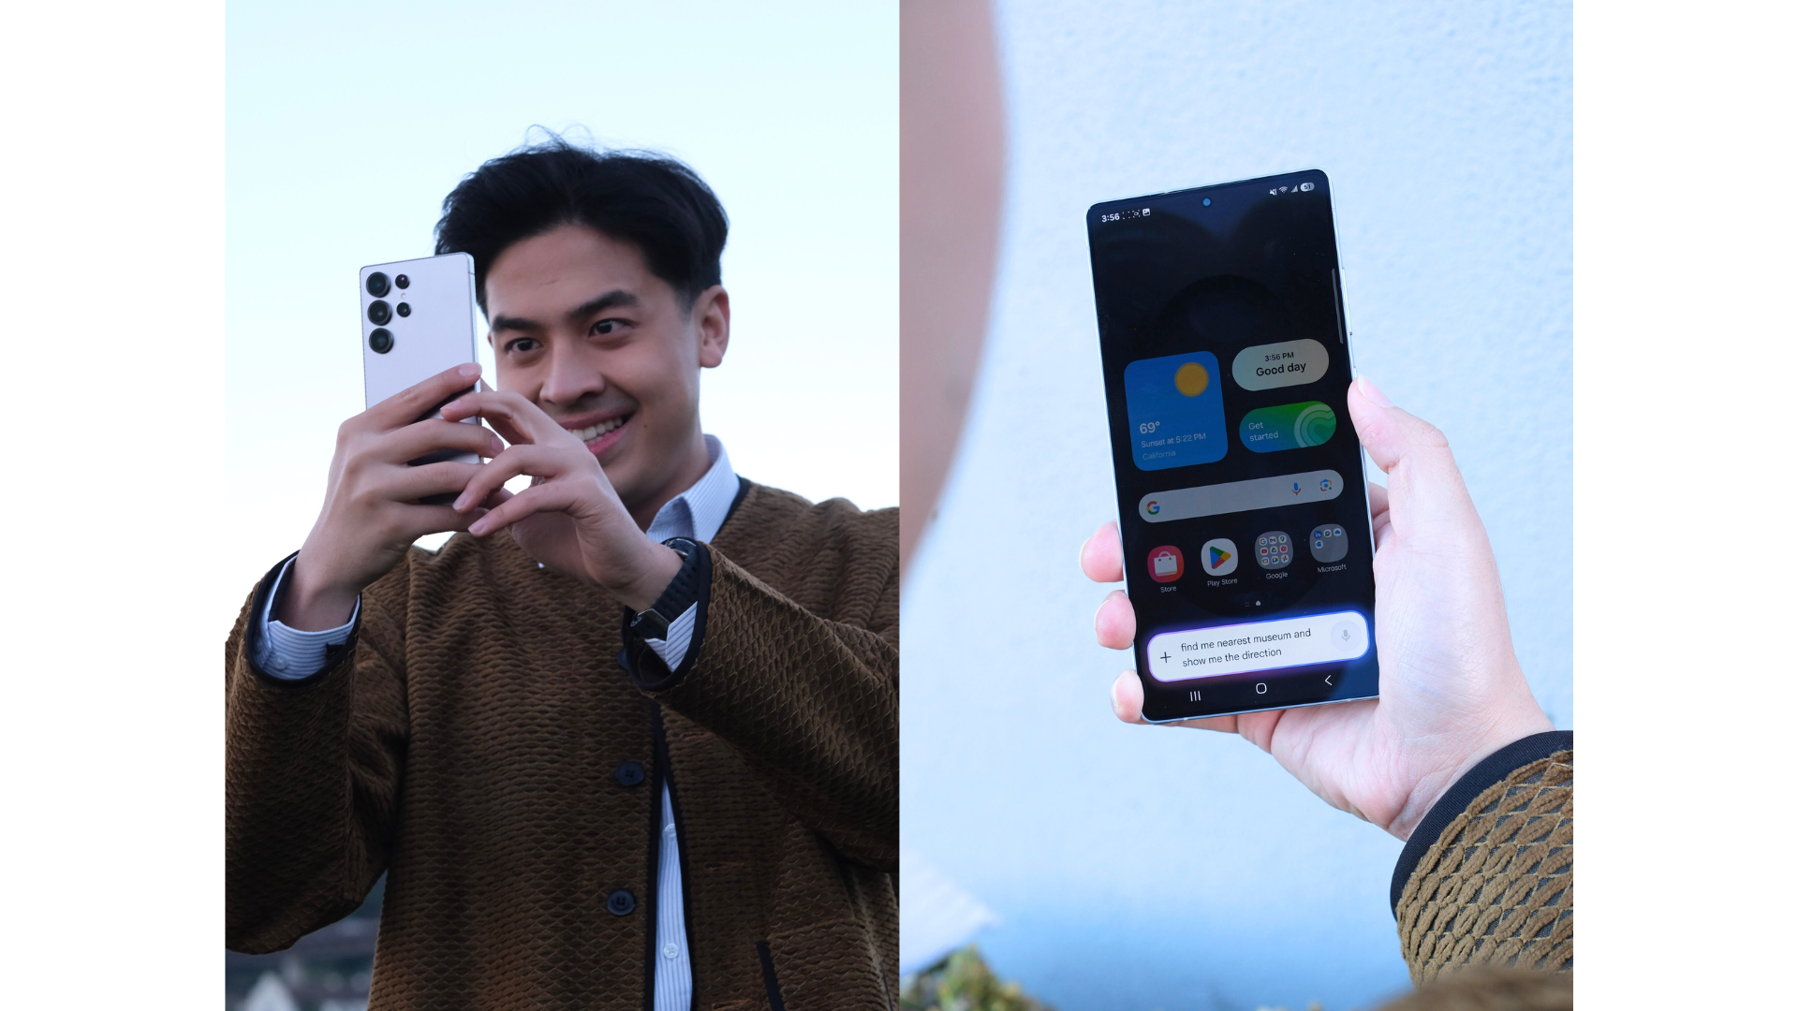
Kini mencari destinasi terdekat beserta arahnya menjadi lebih mudah dan seamless berkat Cross App Action

Tak hanya itu, fitur AI terbaru di Galaxy S25 Series juga membuat smartphone ini bisa menjadi andalan pengguna seperti yang dirasakan Jerome. “Galaxy S25 ini juga punya fitur AI baru yaitu Cross-App Action. Tinggal tekan tombol samping, kita bisa minta AI untuk melakukan berbagai hal hanya dengan instruksi suara, bikin segala kebutuhan jadi lebih seamless,” tambah Jerome. Dengan fitur ini, Galaxy S25 bisa jadi asisten pribadi kamu. Misalnya, kalau kamu sedang jalan-jalan dan ingin mengunjungi museum, cukup tekan tombol dan bilang, "Find me nearest museum and show me the direction". Dalam hitungan detik, Galaxy S25 akan mencari info di Google, dan otomatis memberikan direction via maps.

Desain elegan yang menyatu dengan kenyamanan dan fungsi
Berbeda dengan Jerome, Vonzy Felicia, seorang gamer, memuji desain Galaxy S25 Series yang tampak modern dan premium. Dengan ujung rounded, bodi yang lebih ringan, serta layar Ultra yang lebih luas dan sepenuhnya flat, perangkat ini menawarkan kenyamanan luar biasa saat digenggam, terutama dalam sesi gaming yang panjang. Desainnya tidak hanya ergonomis, tetapi juga menonjol dengan tampilan stylish yang semakin memperkuat daya tariknya.

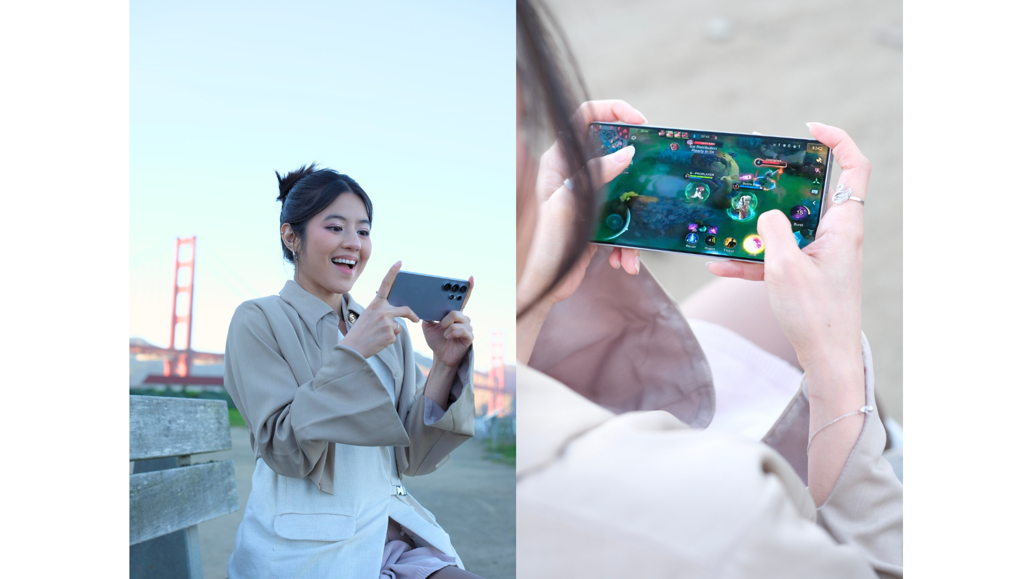
Vonzy merasakan pengalaman gaming anti-lagging di Galaxy S25 Ultra

Menurut Vonzy, Galaxy S25 Series lebih dari sekadar perangkat yang paling bisa mendukung kegiatan gaming-nya setiap hari, tetapi juga menjadi aksesori gaya yang sempurna untuk melengkapi penampilan sehari-hari. Dengan warna dan bentuk yang elegan, perangkat ini mendukung performa gaming dan menambah kesan modis dan fungsional dalam setiap kesempatan.

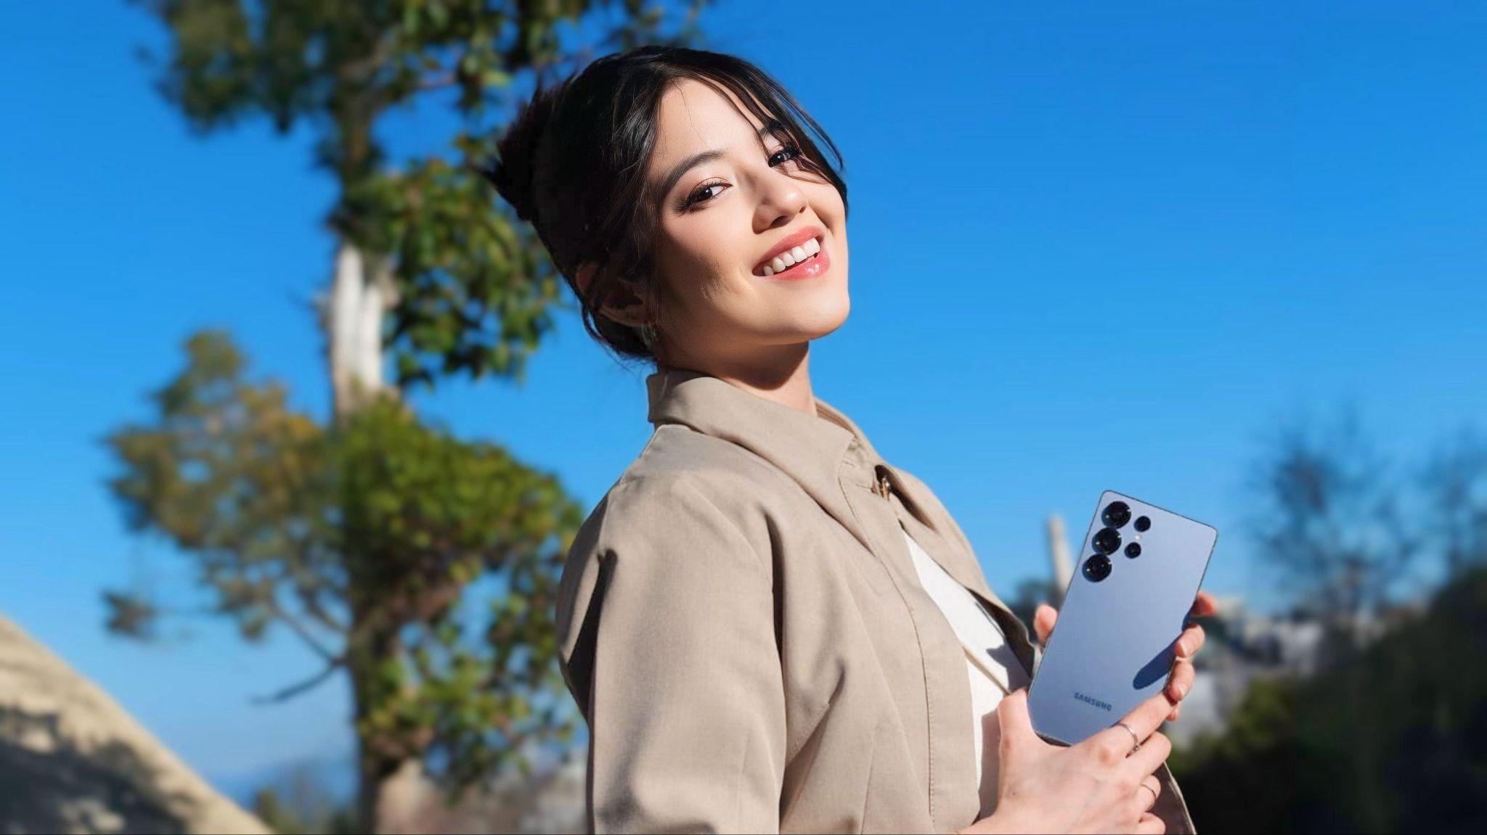
Vonzy tampil percaya diri dengan desain stylish Galaxy S25 Ultra yang juga elegan

“Desainnya sophisticated banget! Selain hadir dengan pilihan warna baru yang stylish, Galaxy S25 Ultra punya desain baru yang rounded, ditambah layar yang lebih flat, apalagi sekarang lebih ringan yang pastinya bakal buat pengalaman gaming jadi lebih immersive. Terutama untuk game kompetitif, kontrolnya jadi lebih presisi dan responsif. Ditambah lagi, HP ini punya prosesor yang makin canggih, pasti cocok buat main game-game berat dengan smooth dan anti lag. Daya tahan baterainya juga lebih lama, main game maupun ngonten pasti lebih seamless dan seru,” ujar Vonzy.

“Galaxy S25 Series dirancang untuk memberi kesan pertama yang luar biasa bagi setiap penggunanya. Dilengkapi dengan kamera 50 MP Ultra-Wide, Next Generation Pro Visual Engine, AI yang lebih nyata dan intuitif, dan desain yang modern dan stylish dengan bobot yang lebih ringan, kami percaya Galaxy S25 Series bukan hanya sekadar perangkat, tetapi partner sempurna yang mendukung produktivitas tinggi dan kreativitas tanpa batas untuk gaya hidup kamu,” ujar Ilham Indrawan, MX Product Marketing Senior Manager, Samsung Electronics Indonesia.

Bikin pengalaman ngonten dan gaming lebih seru dengan seperti Jerome dan Vonzy di Galaxy S25 Series!
Kamu bisa langsung pre-order Galaxy S25 Ultra, Galaxy S25+, atau Galaxy S25 selama periode 23 Januari - 13 Februari 2025 di www.samsung.com/id. Dengan menjadi salah satu pembeli, maka konsumen bisa mendapatkan bonus eksklusif yang menarik mulai dari Free Memory Upgrade dengan benefit hingga 4 juta rupiah, cashback dari mitra bank dengan nilai mencapai Rp1,5 juta. Terdapat juga penawaran trade-in cashback dengan nilai hingga Rp2,5 juta dan free Telkomsel eSIM 150GB senilai Rp900 ribu.

Galaxy S25 Ultra akan tersedia dalam 3 varian, yaitu 12/256GB dapat dimiliki dengan harga Rp22.999.000, lalu 12/512GB dengan harga Rp24.999.000, lalu untuk 12/1TB dibanderol senilai Rp28.999.000. Sementara untuk Galaxy S25+ varian 12/256GB dengan harga Rp17.999.000 dan varian 12/512GB dengan harga Rp19.999.000. Terakhir, untuk Galaxy S25 varian 12/256GB bisa dimiliki dengan merogoh kocek Rp14.999.000 dan varian 12/512GB dengan harga Rp16.999.000.

Galaxy S25 Ultra akan tersedia dalam 3 varian, yaitu 12/256GB dapat dimiliki dengan harga Rp22.999.000, lalu 12/512GB dengan harga Rp24.999.000, lalu untuk 12/1TB dibanderol senilai Rp28.999.000. Device ini memiliki beragam warna unik dan lucu untuk kamu miliki, yaitu Titanium Silverblue, Titanium Whitesilver, Titanium Gray, dan Titanium black. Selain itu, ada juga warna online exclusive, yaitu Titanium Pinkgold, Titanium Jetblack, dan Titanium Jadegreen.

Sementara untuk Galaxy S25+ varian 12/256GB dengan harga Rp17.999.000 dan varian 12/512GB dengan harga Rp19.999.000. Terakhir, untuk Galaxy S25 varian 12/256GB bisa dimiliki dengan merogoh kocek Rp14.999.000 dan varian 12/512GB dengan harga Rp16.999.000. Kedua device ini akan tersedia dengan warna Navy, Icyblue, Mint, dan Silver Shadow. Kemudian terdapat juga tiga warna online exclusive lainnya seperti Blueblack, Coralred, dan Pinkgold.

Untuk informasi lebih lanjut, kunjungi www.samsung.com/id.

-o0o-

Tentang Samsung Electronics Co., Ltd.
Samsung menginspirasi dunia dan membentuk masa depan dengan ide dan teknologi transformatif. Perusahaan ini mendefinisikan ulang dunia TV, smartphone, wearables, tablet, peralatan rumah tangga, sistem jaringan dan memori, sistem LSI, foundry dan solusi LED, serta menghadirkan pengalaman terhubung yang mulus melalui ekosistem SmartThings dan kolaborasi terbuka dengan para mitra. Untuk berita terkini, silakan kunjungi Samsung Newsroom di news.samsung.com.

Untuk keterangan lebih lanjut:
Fia Handayani  Public Relations Manager  Samsung Electronics Indonesia  Email: f.handayani@samsung.com | Maghfira Tabrani  Manager  Carl Byoir  Email: maghfira.tabrani@carlbyoir.com

